Объединение: «Молодые рукодельницы»
Руководитель объединения: Ганиева Т.И.
Дата: 07.04.2020г., 7 урок
Тема урока: Практическая работа: изготовление полотна. Окончательная обработка полотна.
Цель урока: формировать умения изготавливать изделия из лоскутков ткани.
Образовательные задачи:
способствовать формированию умений изготавливать изделия из лоскутков ткани, методом складывания, группирования и подбора цветовых сочетаний;
учить работать с шаблонами, выкраивать детали изделий из ткани,
научить изготавливать и пользоваться шаблонами для раскроя элементов орнамента;
научить создать композицию.
Воспитательные задачи урока:
содействовать развитию познавательного интереса учащихся к предмету;
воспитывать инициативу, самостоятельность и творческого начала у учащихся.
Развивающие задачи урока:
развивать творческое мышление, умения сравнивать и анализировать, видеть красоту;
расширять кругозор обучающихся.
Здоровье сберегающая цель:
Приучать учащихся к строгому соблюдению правил безопасности и санитарно-гигиенических требований при выполнении практической работы.
Методы обучения:
словесный (устное изложение, анализ задания);
наглядный (показ образцов, рассмотрение, наблюдение, работа по образцу);
практический (работа с шаблонами, вырезание, соединение, декорирование)
Оборудование:
- тетрадь
- ножницы
- карандаш простой, цветные или фломастеры
- технологические карты
- бумага
Тип занятия: комбинированный.
Оборудование урока: компьютер, телефоны

Ход урока
1. Организационный момент – (мотивация на позитив)
а) - Добрый день, девочки! Я очень рада всех вас сегодня видеть на нашем уроке.
Нарисуйте на полях тетради символ вашего настроения на данный момент, с каким настроением вы пришли на урок?
2. Повторение пройденного материала
Сегодня мы продолжим изучать тему, которую можно считать традиционной, уходящей корнями в прошлое и в то же время яркую, находящуюся на пике современной моды.
Ребята, перед Вами - кроссворд, вы должны его разгадать, чтобы определить ключевое слово. Оно подскажет нам тему сегодняшнего урока.
1.Шаблон для раскроя деталей изделий.
2.Обработанные по длине края ткани, снятой с ткацкого станка.
3. Нить, проходящая вдоль ткани.
4. Рисунок материала, созданный природой.
5. Нить, проходящая поперёк ткани.
6. Как называют хроматические цвета, ассоциирующиеся с солнцем и огнём.
7. Внешнее строение поверхности материала.
8. Название операции соединения на швейной машине двух деталей, уравненных по краю, и сложенных лицевыми сторонами внутрь.
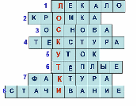
Какое ключевое слово было зашифровано в кроссворде?
Правильно - “лоскуток”. И как вы, наверное, уже догадались, речь сегодня пойдет о лоскутном шитье.
Итак, тема сегодняшнего урока “Лоскутное шитьё – Изготовление полотна”. Сегодня мы с вами продолжим работу по теме и попробуем сами придумать узор и изготовить несложное изделие в этой технике.
3. Практическая работа.
Текстильный коллаж. В переводе с французского – наклеивание. Работы в этой технике выполняют наклеиванием лоскутков на основу, создавая определённый рисунок.
Текстильная мозаика – орнамент, выполненный из отдельных ,пригнанных друг к другу разноцветных лоскутков. Это современная техника, в которой лоскутки соединяются между собой с помощью машинного шва “зигзаг”.
4.Самостоятельная работа
Задание: на листе А 4 выполнить эскиз геометрического орнамента для изготовления полотна в технике лоскутного шитья.
(по выбору)
Примерные работы ваши так должно быть.
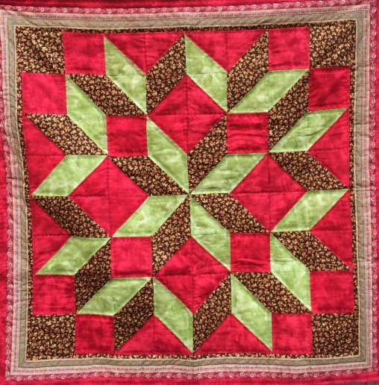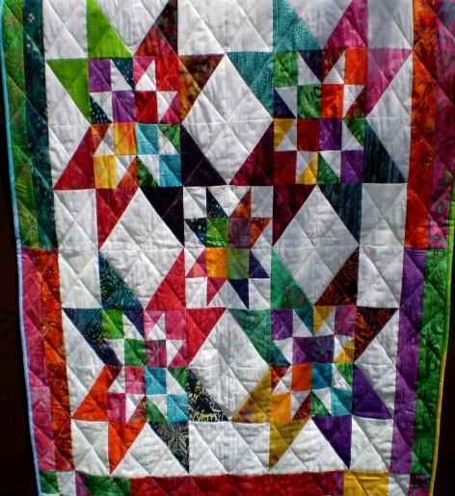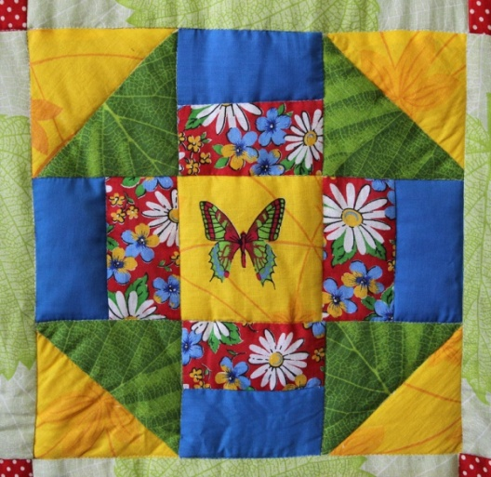
5. Итог урока. Рефлексия.
Оценивание работы.
Отправление готовых работ руководителю.

